Sergi Sanz Carreres

Adrian Tendero Lara

Memoria 3 MEC

11/4/2019

# Resumen programas RobotC: calculo acción control

Tanto para el control de Posición como para el de Velocidad disponemos de los Controladores P, PD, PI, PID de forma que los datos obtenidos en los distintos controladores serian:

* **P**: Obtendríamos el valor proporcionar resultante de la velocidad o de la posición
* **PD**: En este caso se anticiparía el índice de error
* **PI**: En este caso se integraría el índice de error
* **PDI**: Finalmente en este caso se anticiparía y a la vez se integraría el índice de error

Tabla parámetros de los controladores (continuos y discretos)

## Posición:

|  |  |  |  |  |
| --- | --- | --- | --- | --- |
| **Controlador** | **Parametros continuos** | **Respuesta** | **Parametros discretos** | **Respuesta** |
| P | Kp | 357,5 | q0 | 357,5 |
| PD | Kpd | 429 | q0 | 911,625 |
| Td | 0,0225 | q1 | -482,625 |
| PI | Kpi | 321,75 | q0 | 321,75 |
| Ti | 0,03 | q1 | -107,25 |
| PID | Kpid | 429 | q0 | 911,625 |
| Ti | 0,15 | q1 | -1337,05 |
| Td | 0,0225 | q2 | 482,625 |

Velocidad:

|  |  |  |  |  |
| --- | --- | --- | --- | --- |
| **Controlador** | **Parametros continuos** | **Respuesta** | **Parametros discretos** | **Respuesta** |
| P | Kp | 20,2378529 | q0 | 20,2378529 |
| PD | Kpd | 24,2854235 | q0 | 38,7352505 |
| Td | 0,0119 | q1 | -14,449827 |
| PI | Kpi | 18,2140676 | q0 | 18,2140676 |
| Ti | 0,07933333 | q1 | -13,622286 |
| PID | Kpid | 24,2854235 | q0 | 38,7352505 |
| Ti | 0,0476 | q1 | -42,981118 |
| Td | 0,0119 | q2 | 14,449827 |

Gráficas de las salidas (pos y vel) del motor vs referencias

Posición:

-PD:

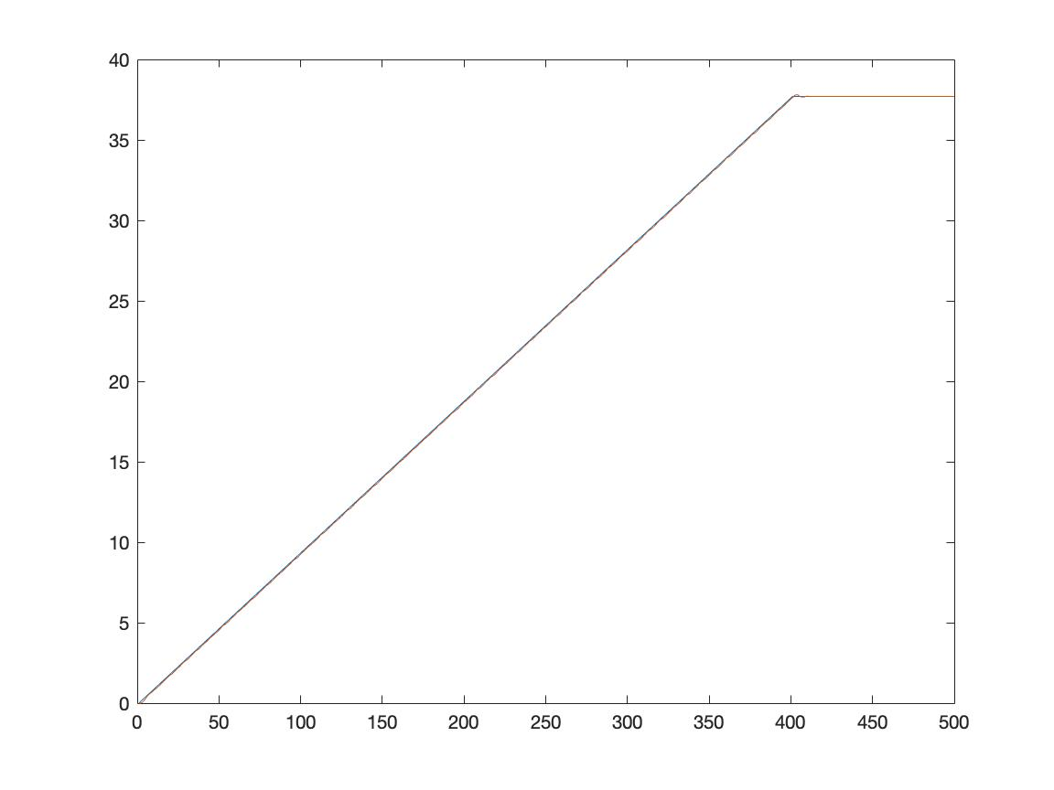

-PI:

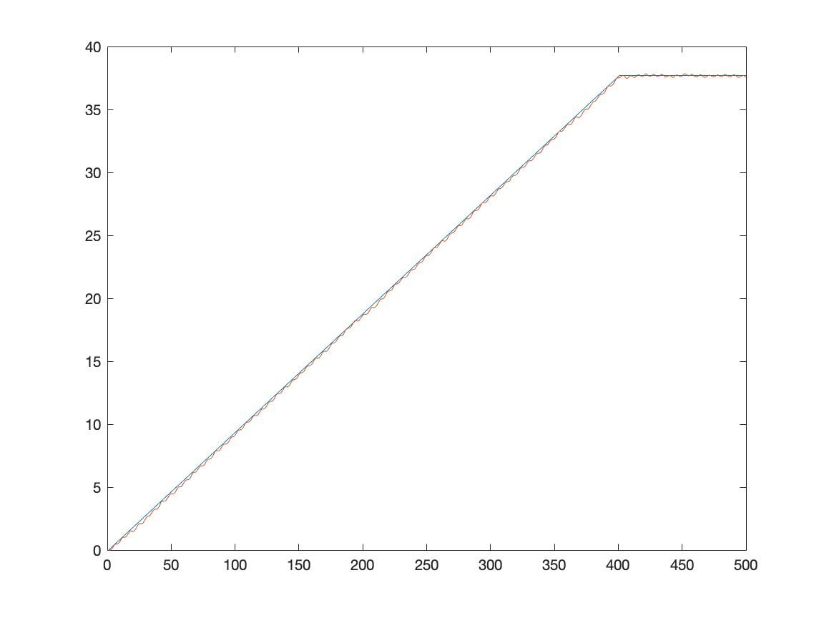

-PDI:

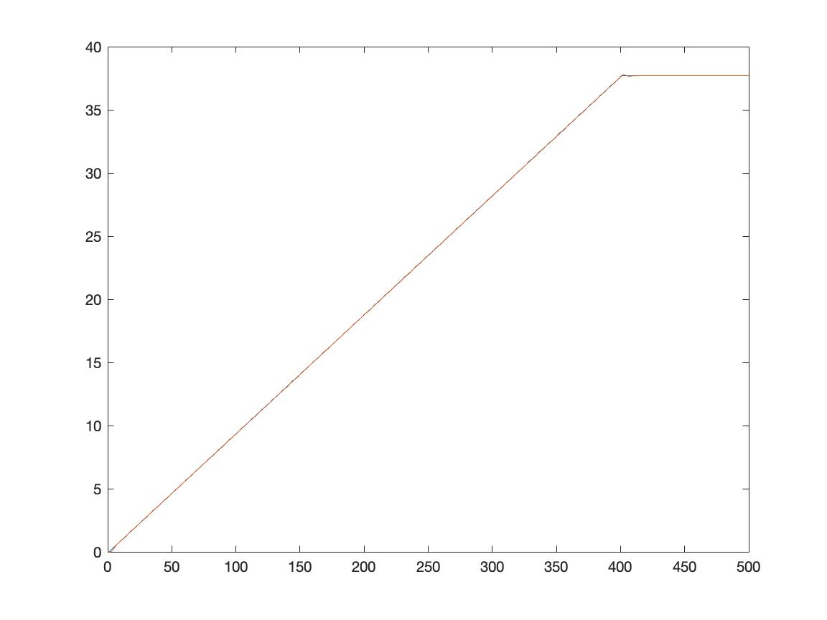

Velocidad:

-P:

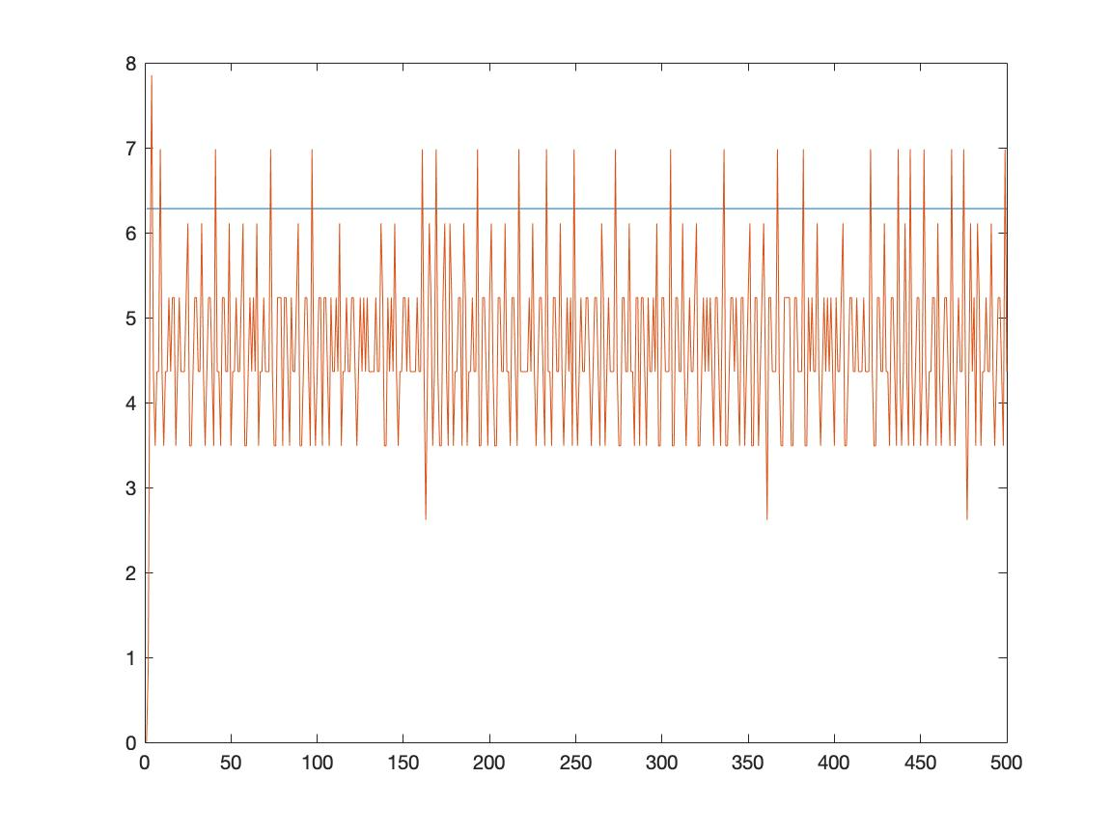

-PD:

-PI:

-PDI:

Graficas de la acción de control del motor

Posición:

-PD:

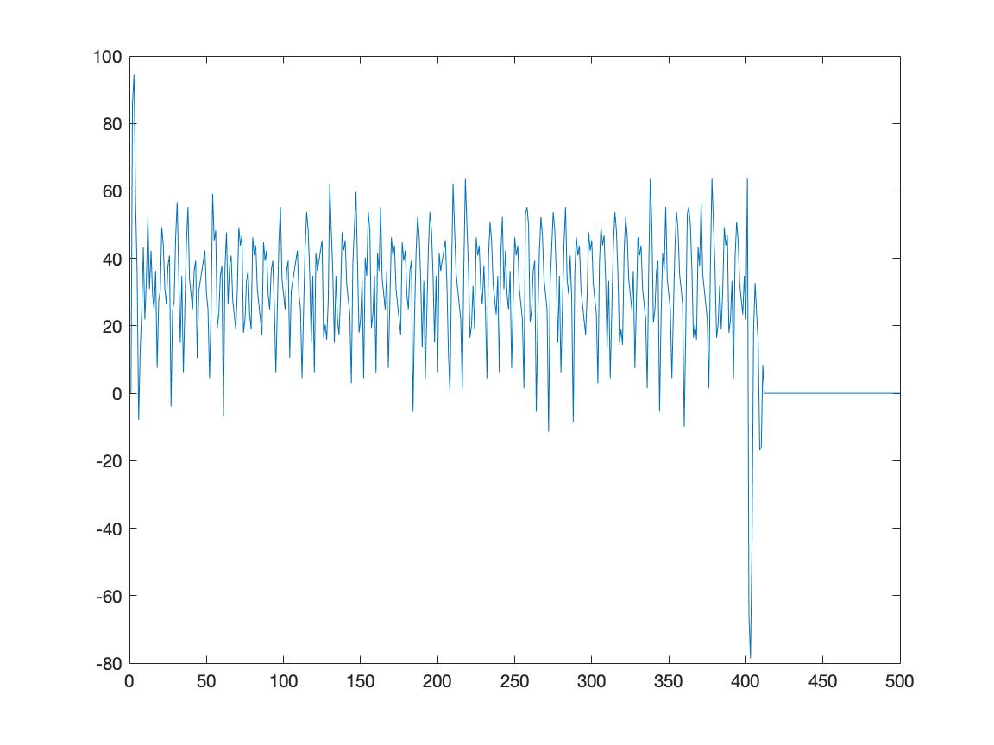

-PI:

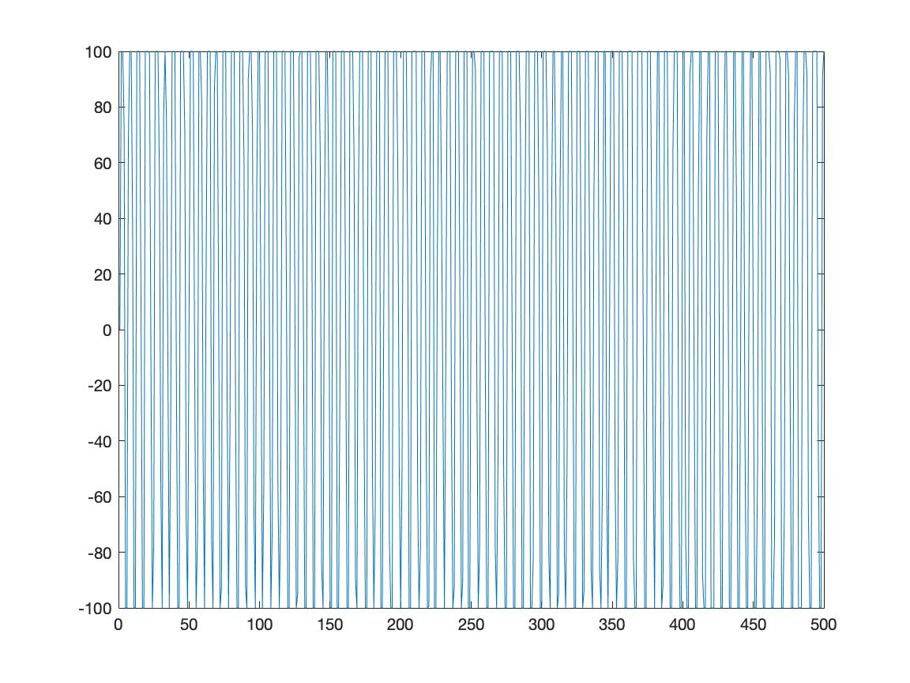

-PDI:

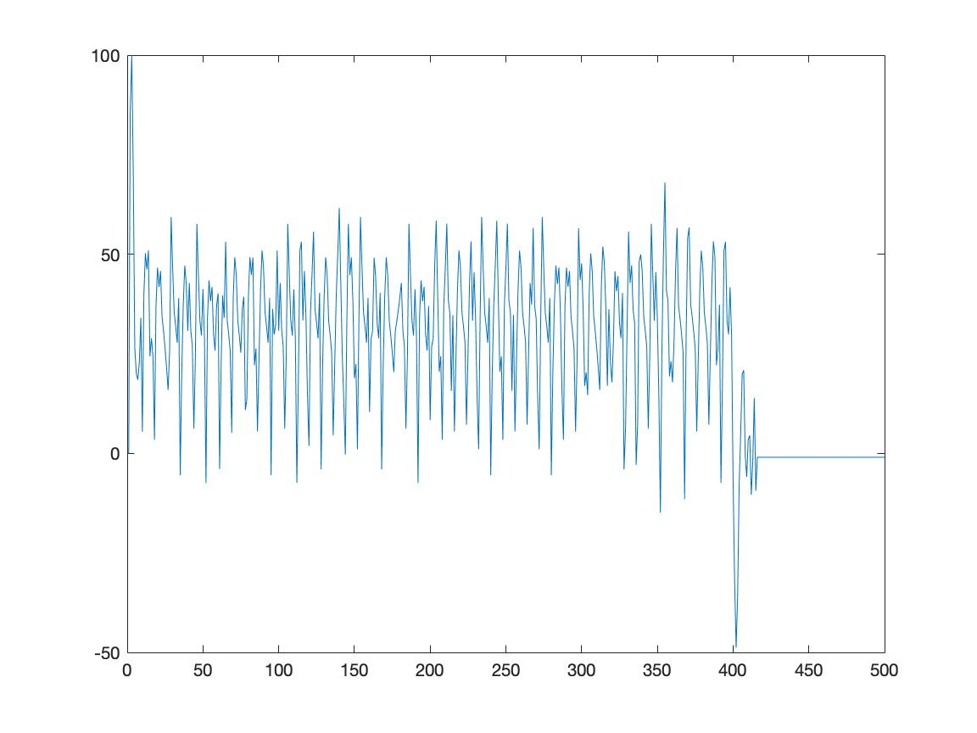

Velocidad

-P:

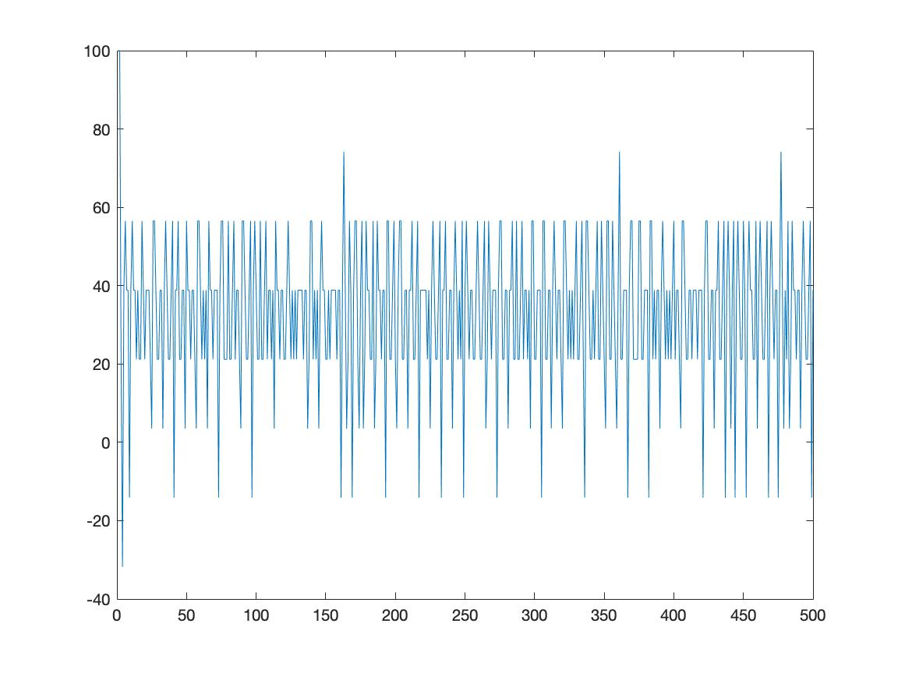

-PD:

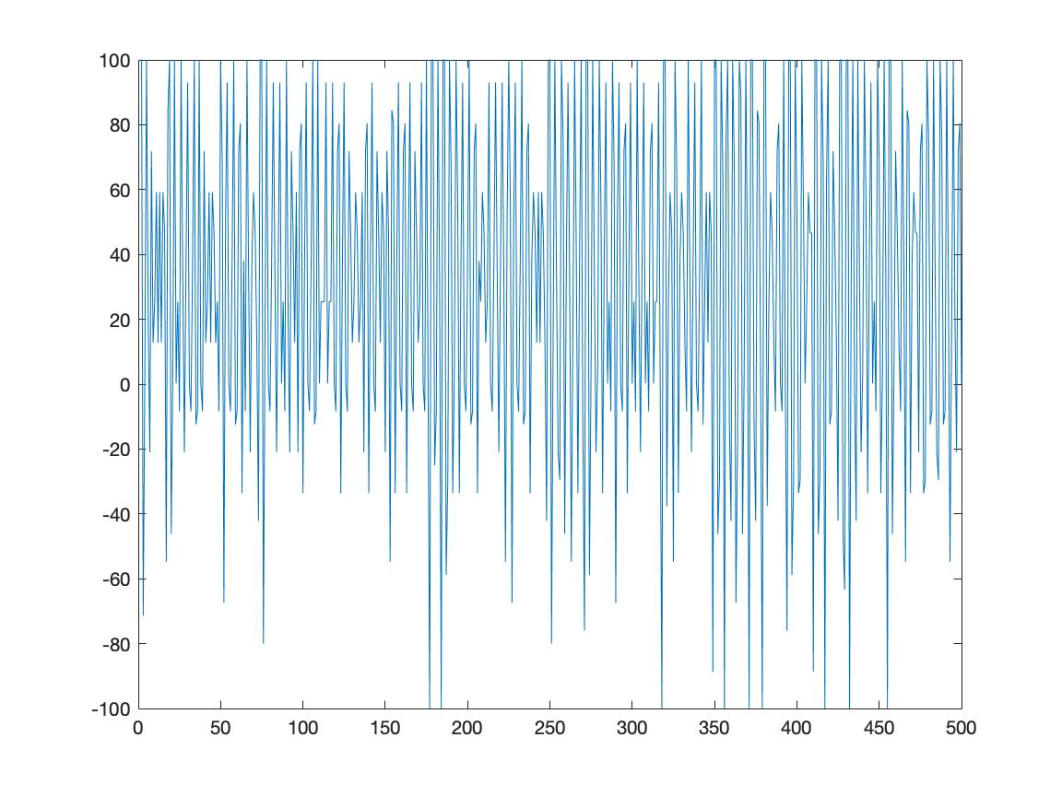

-PI:

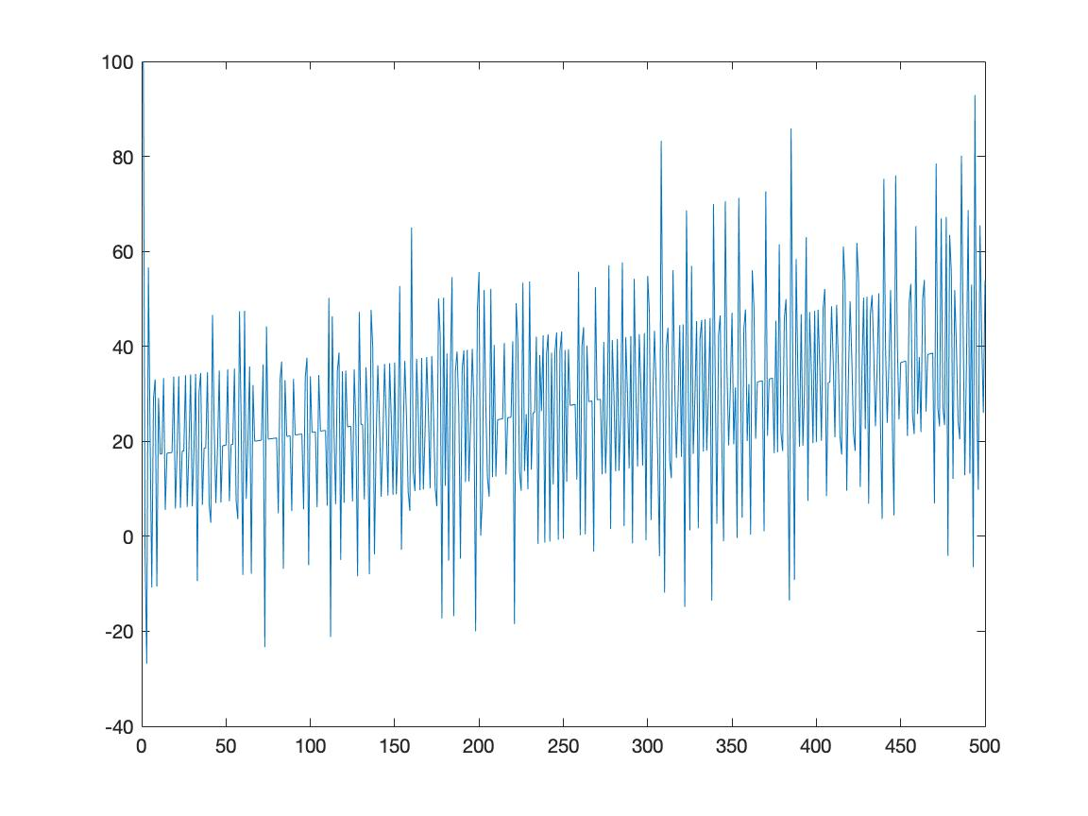

-PDI:

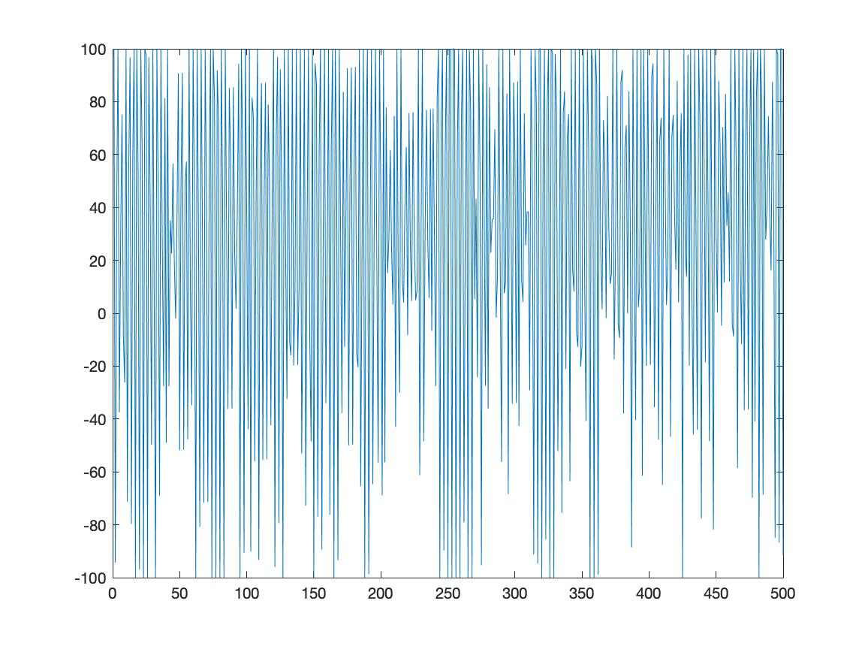

Graficas de los índices cuadrático del error

Posición:

-PD:

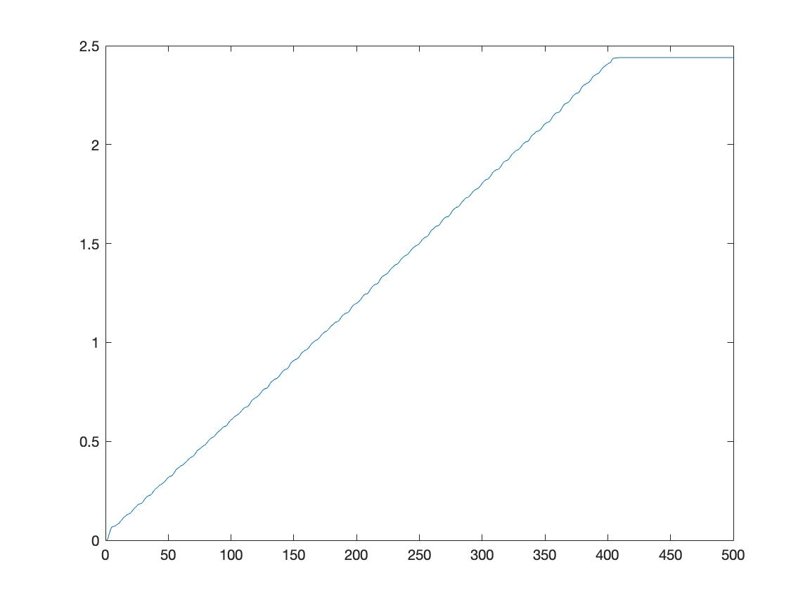

-PI:

-PDI:

Velocidad:

-P:

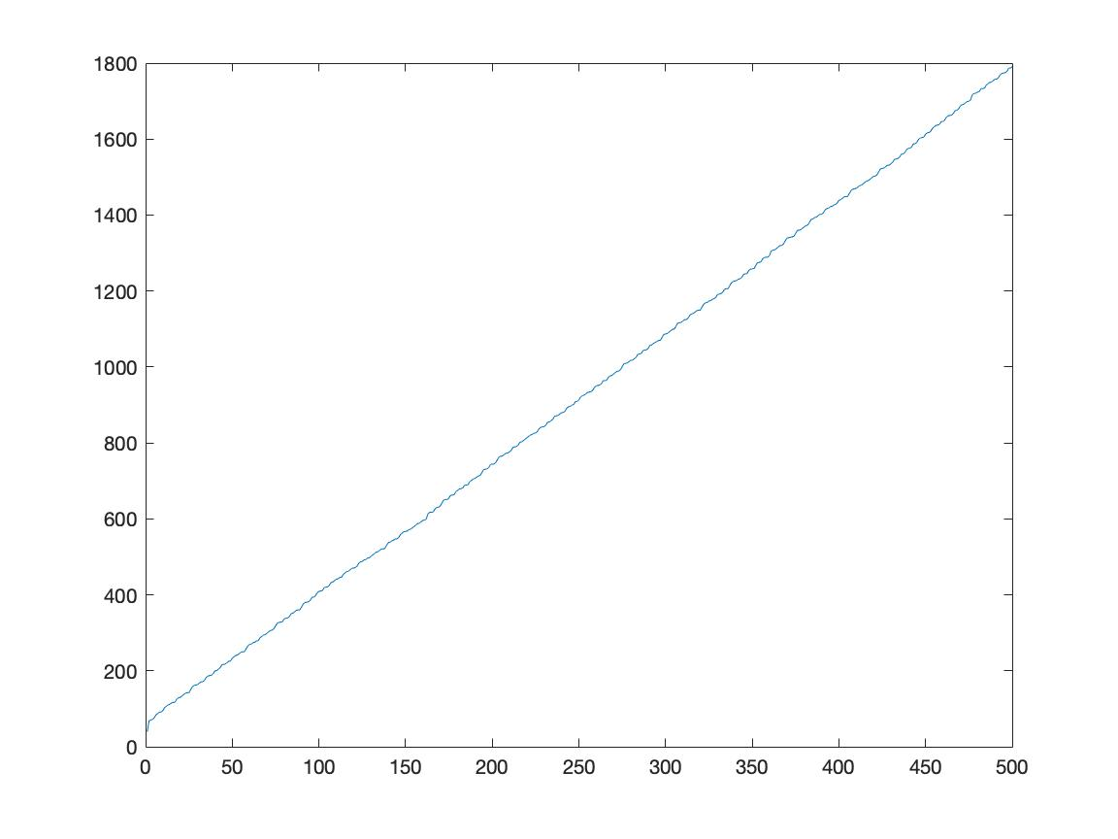

-PD:

-PI:

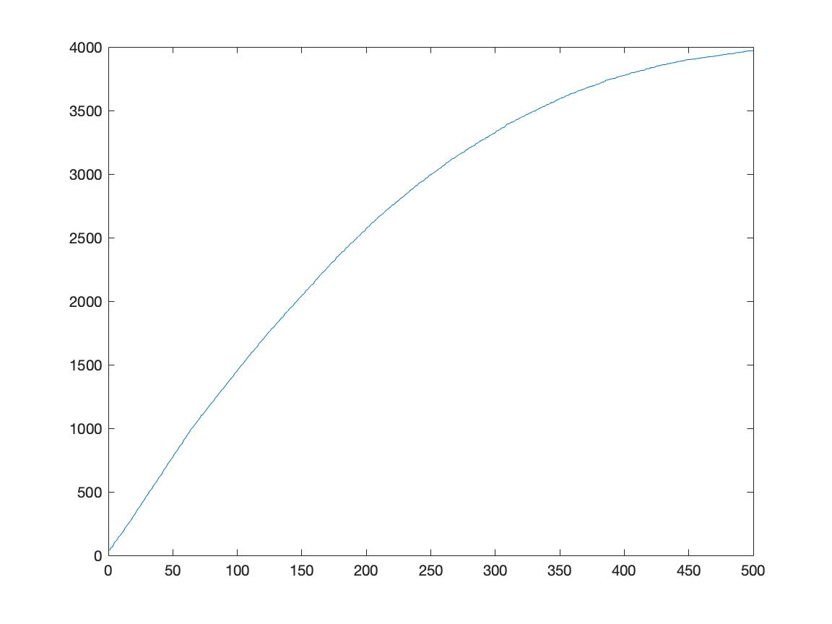

-PDI:

Tabla de los últimos valores de los índices de error

|  |  |  |  |  |
| --- | --- | --- | --- | --- |
|  | P | PD | PI | PDI |
| Posición | 85.080 | 24.397 | 155.863 | 0.2643 |
| Velocidad | 17.906.914 | 20.642.407 | 39.713.057 | 20.648.533 |